【附件五】 101年度「補救教學行動與策略學術研討會」
投稿者基本資料表
- 投稿者姓名  （單獨發表者  填寫第一作者即可） | 順位 | 中英文姓名 | 服務單位（就讀學校）／職稱
- 投稿者姓名  （單獨發表者  填寫第一作者即可） | 第一位 | 中：  英：
- 投稿者姓名  （單獨發表者  填寫第一作者即可） | 第二位 | 中：  英：
- 投稿者姓名  （單獨發表者  填寫第一作者即可） | 第三位 | 中：  英：
- 投稿題目 | 中文：  英文：
- 關鍵字（3-5個）
- 投稿主題  （請選擇一項） | □（一）增進中小學補救教學之相關研究  □（二）各科補救教學之理論行動與策略  □（三）E化補救教學評量之理論、行動與策略  □（四）補救教學政策相關之研究  □（五）補救教學作法及補救教學成效之研究  □（六）公私協力推動補救教學之成效與經驗  □（七）學習診斷測驗編製與各科補救教學課程或教材發展之理論與實務  □（八）縣市政府與學校在補救教學上之相關督導措施  □（九）其他有關提升經濟弱勢學生補救教學學習成效之研究
- 通訊作者資料 | 姓名：  地址：□□□-□□  電話：（ ）- 行動電話：  電子郵件：
- 論文發表方式 | □口頭發表 □海報發表 □由大會決定
- 在職進修者請務必註明工作單位，以便發放公文請各單位核予公假前往發表論文。未填寫者一律以本表所填資料為準，無法另行補發公文。
【附件六】101年度「補救教學行動與策略學術研討會」論文授權書
本人投稿於【補救教學行動與策略學術研討會】之論文題目：
【中文:              】
【英文:              】
係本人創作之首次發表，內容未侵犯他人之著作權，且未投稿至國內外其他研討會或刊物，以及於網路上公開傳播，同時，保證絕無侵害他人著作權或損及學術倫理之情事，特此聲明。如有聲明不實而致「補救教學行動與策略學術研討會」有違反著作權法或引起版權糾紛，授權人願負一切法律之責任。該稿件若承蒙錄取並出刊發行，授權人同意將該篇具有著作財產權之文稿，授權予本研討會之指導、主辦及承辦單位，被授權單位得不限地域、時間與次數，以紙本、光碟、微縮或其他數位化方式典藏和發行，以及上載至網站提供相關圖書館之論文線上資料庫檢索使用，藉由網路公開傳輸，提供讀者基於個人非營利性質之線上檢索、閱覽、下載或列印，以利學術資訊交流。為符合典藏及網路服務之需求，貴單位得進行格式之變更。本授權所為之典藏、重製、發行及利用均為無償。
授權人（第一作者）
簽名及蓋章 |  | 身分證字號
聯絡電話 |  | 電子郵件
地址
授權人（第二作者）
簽名及蓋章 |  | 身分證字號
聯絡電話 |  | 電子郵件
地址
授權人（第三作者）
簽名及蓋章 |  | 身分證字號
聯絡電話 |  | 電子郵件
地址

中華民國 年 月 日
註：1. 本授權書可至http://210.240.1.43/handbyhand/【研討會資訊】處下載，請以電腦打字或黑、藍色墨水筆填寫，並親筆簽名及蓋章後，連同論文電子檔寄shih2120@ms58.hinet.net；bracktina2000@hotmail.com/1009A006@mail.edouu.ndu.tw； 並在郵件主旨上註明"「補救教學行動與策略學術研討會」全文投稿_姓名"。
2. 作者若有三位以上，請自行複製本表使用。
【附件七】論文及壁報版面格式範例（僅供參考）：
論文題目：

○○○^{1＊}、□□□²、△△△³

¹國立臺灣海洋大學○○○○系教授
²基隆市□□□□國民小學教師
³國立臺灣海洋大學△△△△系(碩)博士生

摘要
本文旨在提供專題壁報作品之參考格式。摘要以簡述作品內容為主，字數不宜太多，500字以內為限。

格式及繕打
本簡述僅提供參展者參考，相關排版請各自發揮巧思。版面大小請以全開海報一張為限(含文、圖)。字體請以標楷體（中文）及Times New Roman（英文）兩種字型繕打。大致格式如下：
1.邊界各留適當空白，排版成雙欄。
2.請避免手寫。上傳的檔案請以MS Word檔為主，以利作業。
題目
以粗體編排於中央(若英文，請用大寫字體)。作者姓名、服務單位名稱請依序在不同行繕打。
標題
主要標題以醒目的字體標明，置於每欄之中央，次標題仍應以清楚的字體、同一之格式靠欄之左邊對齊。

內文
包含研究背景及目的，研究方法、成果討論……等，可依照不同的主題訂定最合適的內容與呈現的方式，盡量使參觀的人能在短時間之內明白作品想表達的內涵。
圖及表
遇有圖表請儘可能安排於初次提及之後，寬度最好能縮到欄寬大小，如圖一所示。遇較長之圖表時，以兩欄寬為限。儘可能用清楚之製圖或電腦輸出圖，避免複印易失真圖片。圖表說明字體及表內容字體均以與內文相同之字體繕打。
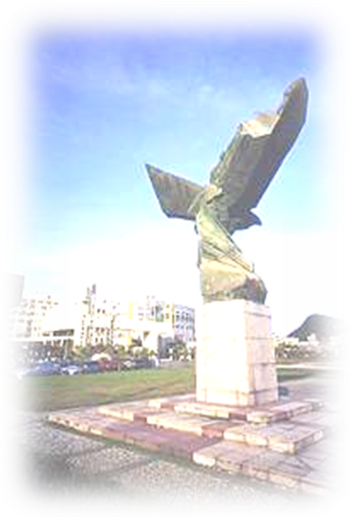

圖一 補救教學行動與策略學術研討會圖示
參考文獻
列於文章最後，請以APA 6.0版之格式撰寫，中文文獻之年代以西元書寫。

【附件八】 壁報論文輸出格式
一、壁報論文展示地點：基隆市暖暖教師研習中心
(基隆市暖暖區暖暖街350號)。
二、壁報大小為寬90公分 × 高150公分的海報。
三、展示時間：自12月12日上午08：00起至下午16：00。
四、討論時間為當天中午12：00～13：00，參與展示的論文作者（至少1人）應於壁報討論時間內在場，以解說論文內容。
五、壁報論文展示請依下列格式呈現：
（一）壁報標題：論文題目、作者姓名、服務（或辦理）單位名稱、職稱、E-Mail。
（二）壁報展示內容：包含前言、研究目的、方法、實施計畫內容、實施成效評估、結果圖表、實施困境與問題討論及結論等。
（三）圖形表格大小以在120公分處可清楚閱讀為原則。
（四）壁報論文內容請精簡排版完成後自行輸出，並於12月12日研討會當天8:00以前自行張貼於會場展示地點。

